NETSCAPE

- Configurer son compte de messagerie

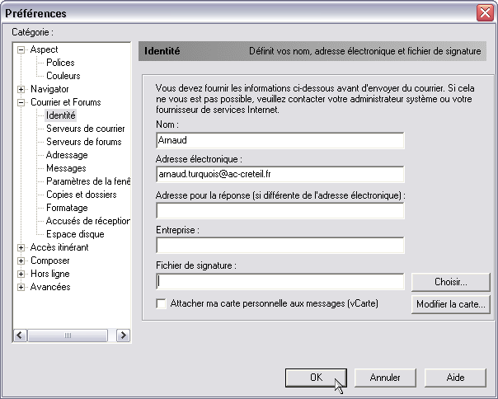
Pour créer un nouveau compte de courrier, cliquer sur le menu « Edition » choisir « Préférences » puis cliquez sur la catégorie « Courrier et Forum » [1]
[1]

Il va falloir saisir les coordonnées de notre nouveau compte de messagerie
[1]

Définir l’identité : saisir le nom complet et l’adresse électronique.

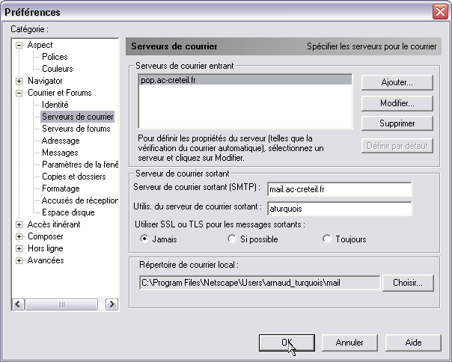
Définir le serveur de courrier : choisir le type de serveur de courrier sortant et (smtp) et saisir ses paramètres [2].
[3]
[2]

Choisir le type de serveur de courrier entrant (pop) et saisir ses paramètres [3].

Cliquer sur « Ok ».

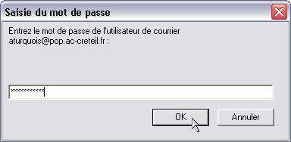
Le compte est configuré.
Lors de la première Connexion, saisir le mot de passe pour accéder à la messagerie

- Présentation de Netscape Messenger

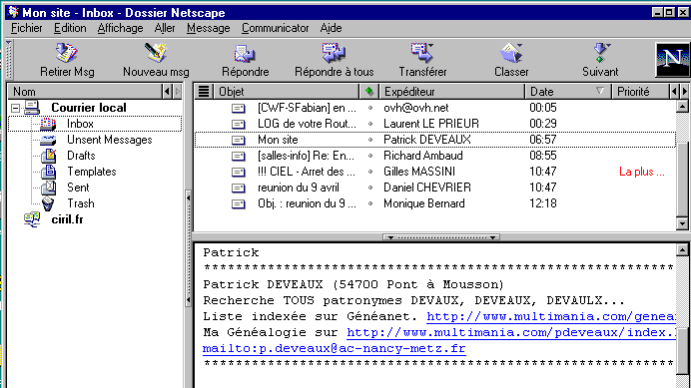
[1]
[5]
[4]
[3]
[2]

Volet Compte et dossiers de messagerie [1] : a chaque fois que l’on crée un nouveau compte, il apparaît dans ce volet accompagné d’une liste déroulante de dossiers qui vont permettre de le gérer. On peut créer sois même des dossiers pour chaque type de courrier (perso, travail, maison, …). Pour chaque compte créé, sont créés en même temps six dossiers :
Inbox : stocke par défaut les messages entrant.
Unsent Messages : stocke les messages en attente d’envoi.
Drafts : stocke les brouillons de message.
Templates : stocke les modèles de message qui peuvent être utilisés.
Sent : stocke les messages déjà envoyés.
Trash : stocke les messages supprimés. Ils ne seront supprimés définitivement que quand la corbeille sera vidée.
Samples : c'est un dossier exemple.
Volet Messages contenus dans le dossier [2] : dans ce volet seront affiché tous les messages contenu dans le dossier sélectionné.
Volet Lecture des messages [3] : dans ce volet on pourra lire le contenu du message sélectionné.
Barre de Menus [4] : accès aux principales fonctions du logiciel de messagerie par menus déroulant.
Barre d’outils de messagerie [5] : accès directe aux principales fonctions du logiciel par des icônes.

- Lancer la messagerie

Cliquez sur le menu Communicator / Messenger

Lorsque on ouvre la boîte aux lettres pour la première fois, le dossier Inbox (boite de réception) s'affiche à l'écran avec un message automatique de bienvenue. Les messages sont triés en fonction de l’objet, l’expéditeur, la date.

- Envoyer un premier message

Cliquez sur l'icône Nouveau message, la fenêtre de rédaction de message apparaît.

Tout d'abord saisissez l'adresse électronique du destinataire

On peut envoyer un email à plusieurs destinataires, il suffit de remplir les différentes lignes, ou de séparer plusieurs adresses par un point virgule.

Définissez le type du destinataire.

*

Copies à : Tous les destinataires apparaissent en clair
Copie cachées : dans le cas ou le destinataire est en Copies cachées lui seul sait qu'il a reçu le message (et l'expéditeur bien sur !) ce qui n'est pas le cas en Copies à.

Saisir l'objet du message (titre, résumé)

Rédiger le message

Utilisez les fonctions d’enrichissement de texte (gras, italique, types et tailles de polices, couleurs…) comme pour un traitement de textes.

Envoyer le message en cliquant sur Envoyer

- Joindre un fichier

Cliquez sur l'icône Joindre / Fichier

Parcourir le disque, choisir le fichier et cliquez sur Ouvrir.

On obtient alors la fenêtre suivante :

On remarque que l’on voit le ou les fichier(s) joint(s). Mais, où sont passés les noms des destinataires ? Il y a 3 onglets à gauche. Ici, celui du milieu est au premier plan : c'est celui des pièces jointes. Le premier est celui des destinataires et le dernier concerne des paramètres divers comme l'accusé de réception.
Si un message n'arrive pas à l'un des destinataires on recevra automatiquement un message le signalant.
- Gérer son carnet d'adresses

Ouvrir le carnet en cliquant sur le menu Communicator / Carnet d'adresses

Netscape affiche le carnet d'adresses

Le carnet est vide c'est normal ! Pour ajouter une adresse, cliquez sur l'icône Nouvelle carte

On obtient alors la fenêtre suivante

Remplir les différents champs. Le Prénom n'est pas obligatoire ! Une fois la saisie terminée cliquez sur Ok.

Netscape met entre <> l'adresse électronique et rajoute devant, le nom et le prénom saisi dans le carnet.

- Ecrire un message à un correspondant inscrit dans le carnet d'adresse
Maintenant revenons à la rédaction d'un message, Plus tôt on avait saisi l'adresse email du destinataire. Mais si celui-ci est dans le carnet on peut aller chercher son adresse électronique en cliquant directement sur l'icône Adresse.

Ensuite cliquez sur le destinataire voulu

Choisir le type de destinataire (à, copie à, copie cachée) et cliquez sur Ok. Une astuce : au lieu de cliquer sur Adresse lorsque l’on est dans la fenêtre de rédaction taper le début du nom (ou du prénom suivant le classement du carnet). Dès que Netscape a reconnu le nom il l’ l'affiche en grisé. Attention cette astuce ne marche pas pour le nom d'une liste.

liste : Pour envoyer un message à 10 destinataires différents. Il va falloir aller 10 fois dans le carnet d'adresses pour sélectionner les destinataires un à un. C'est fastidieux. On crée une liste en cliquant sur Nouvelle liste.

- Créer une liste :

Créer une liste en cliquant sur Nouvelle liste.

La fenêtre suivante apparaît:
Pour créer une liste Célébrités. Nommer la liste et inscrire les membres dans les champs adresses en bas de la fenêtre.

Chaque membre de la liste a (ou aura) une carte dans le carnet d'adresse. Il est conseillé de créer les cartes avant de faire des listes

La liste est rajoutée dans le carnet d'adresse. On remarque qu'il n'y a pas d'adresse électronique associée et qu'il n'y a plus la même carte. On appellera cette carte, "carte de liste".

Pour envoyer un email à une liste de personnes, cliquez sur Adresse pour ouvrir le carnet puis sur la liste voulue. On obtient alors :

On constate que l'on retrouve la carte de liste mais que l'on ne voit pas les adresses des membres.

- Organiser son courrier :

Voyons les dossiers créés par défaut

Première constatation tout le courrier et stocké dans Courrier local
Inbox : c'est la boîte de réception. C'est dans ce dossier que l’on reçoit les messages par défaut.
Unsent message : un message hors ligne est stocké temporairement dans ce dossier.
Draft : ce sont les messages brouillons.
Sent : c'est la boîte d'envoi. Tous les messages envoyés ont une copie dans ce dossier.
Trash : c'est la poubelle.
Samples : c'est un dossier exemple.
Lorsque l’on reçoit quotidiennement beaucoup de messages, on se retrouve vite avec plusieurs dizaines de mails dans Inbox. Ces messages n'auront pas forcément de rapport les uns avec les autres il faudra donc organiser le courrier en créant de nouveaux dossiers. Pour cela cliquez sur le menu Fichier / Nouveau dossier, on obtient alors le cadre suivant

Saisir le nom du dossier et son emplacement (Courrier local, Inbox, Sent...). Ensuite pour classer un message dans un dossier, il suffit de sélectionner le message, de cliquer sur Classer et de choisir le dossier approprié.

Le message est alors déplacé dans le dossier sélectionné.

- Créer des filtres de courrier

Cliquez sur le menu Editions puis filtres du courrier, une boîte de dialogue apparaît :
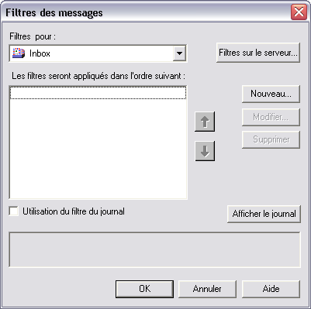

Cliquez sur nouveau

Saisir le nom de la règle ou du filtre, puis choisir avec la première liste déroulante sur quoi va être appliqué le filtre (expéditeur, objet…).
Sélectionner avec la deuxième liste déroulante l’opérateur de comparaison, et indiquez dans le champ la valeur à comparer.
Sélectionner ensuite l’opération à effectuer avec ce message (déplacer, supprimer…), donner une description, et éventuellement créer un dossier pour accueillir ces messages.

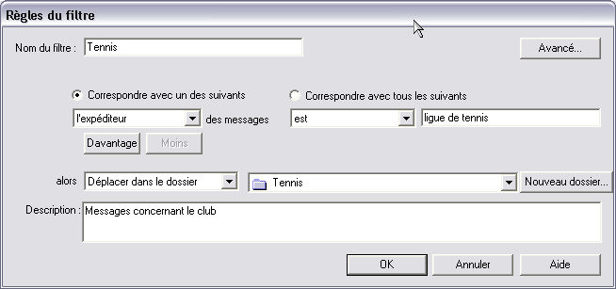

Cliquez ensuite sur « Ok ».

